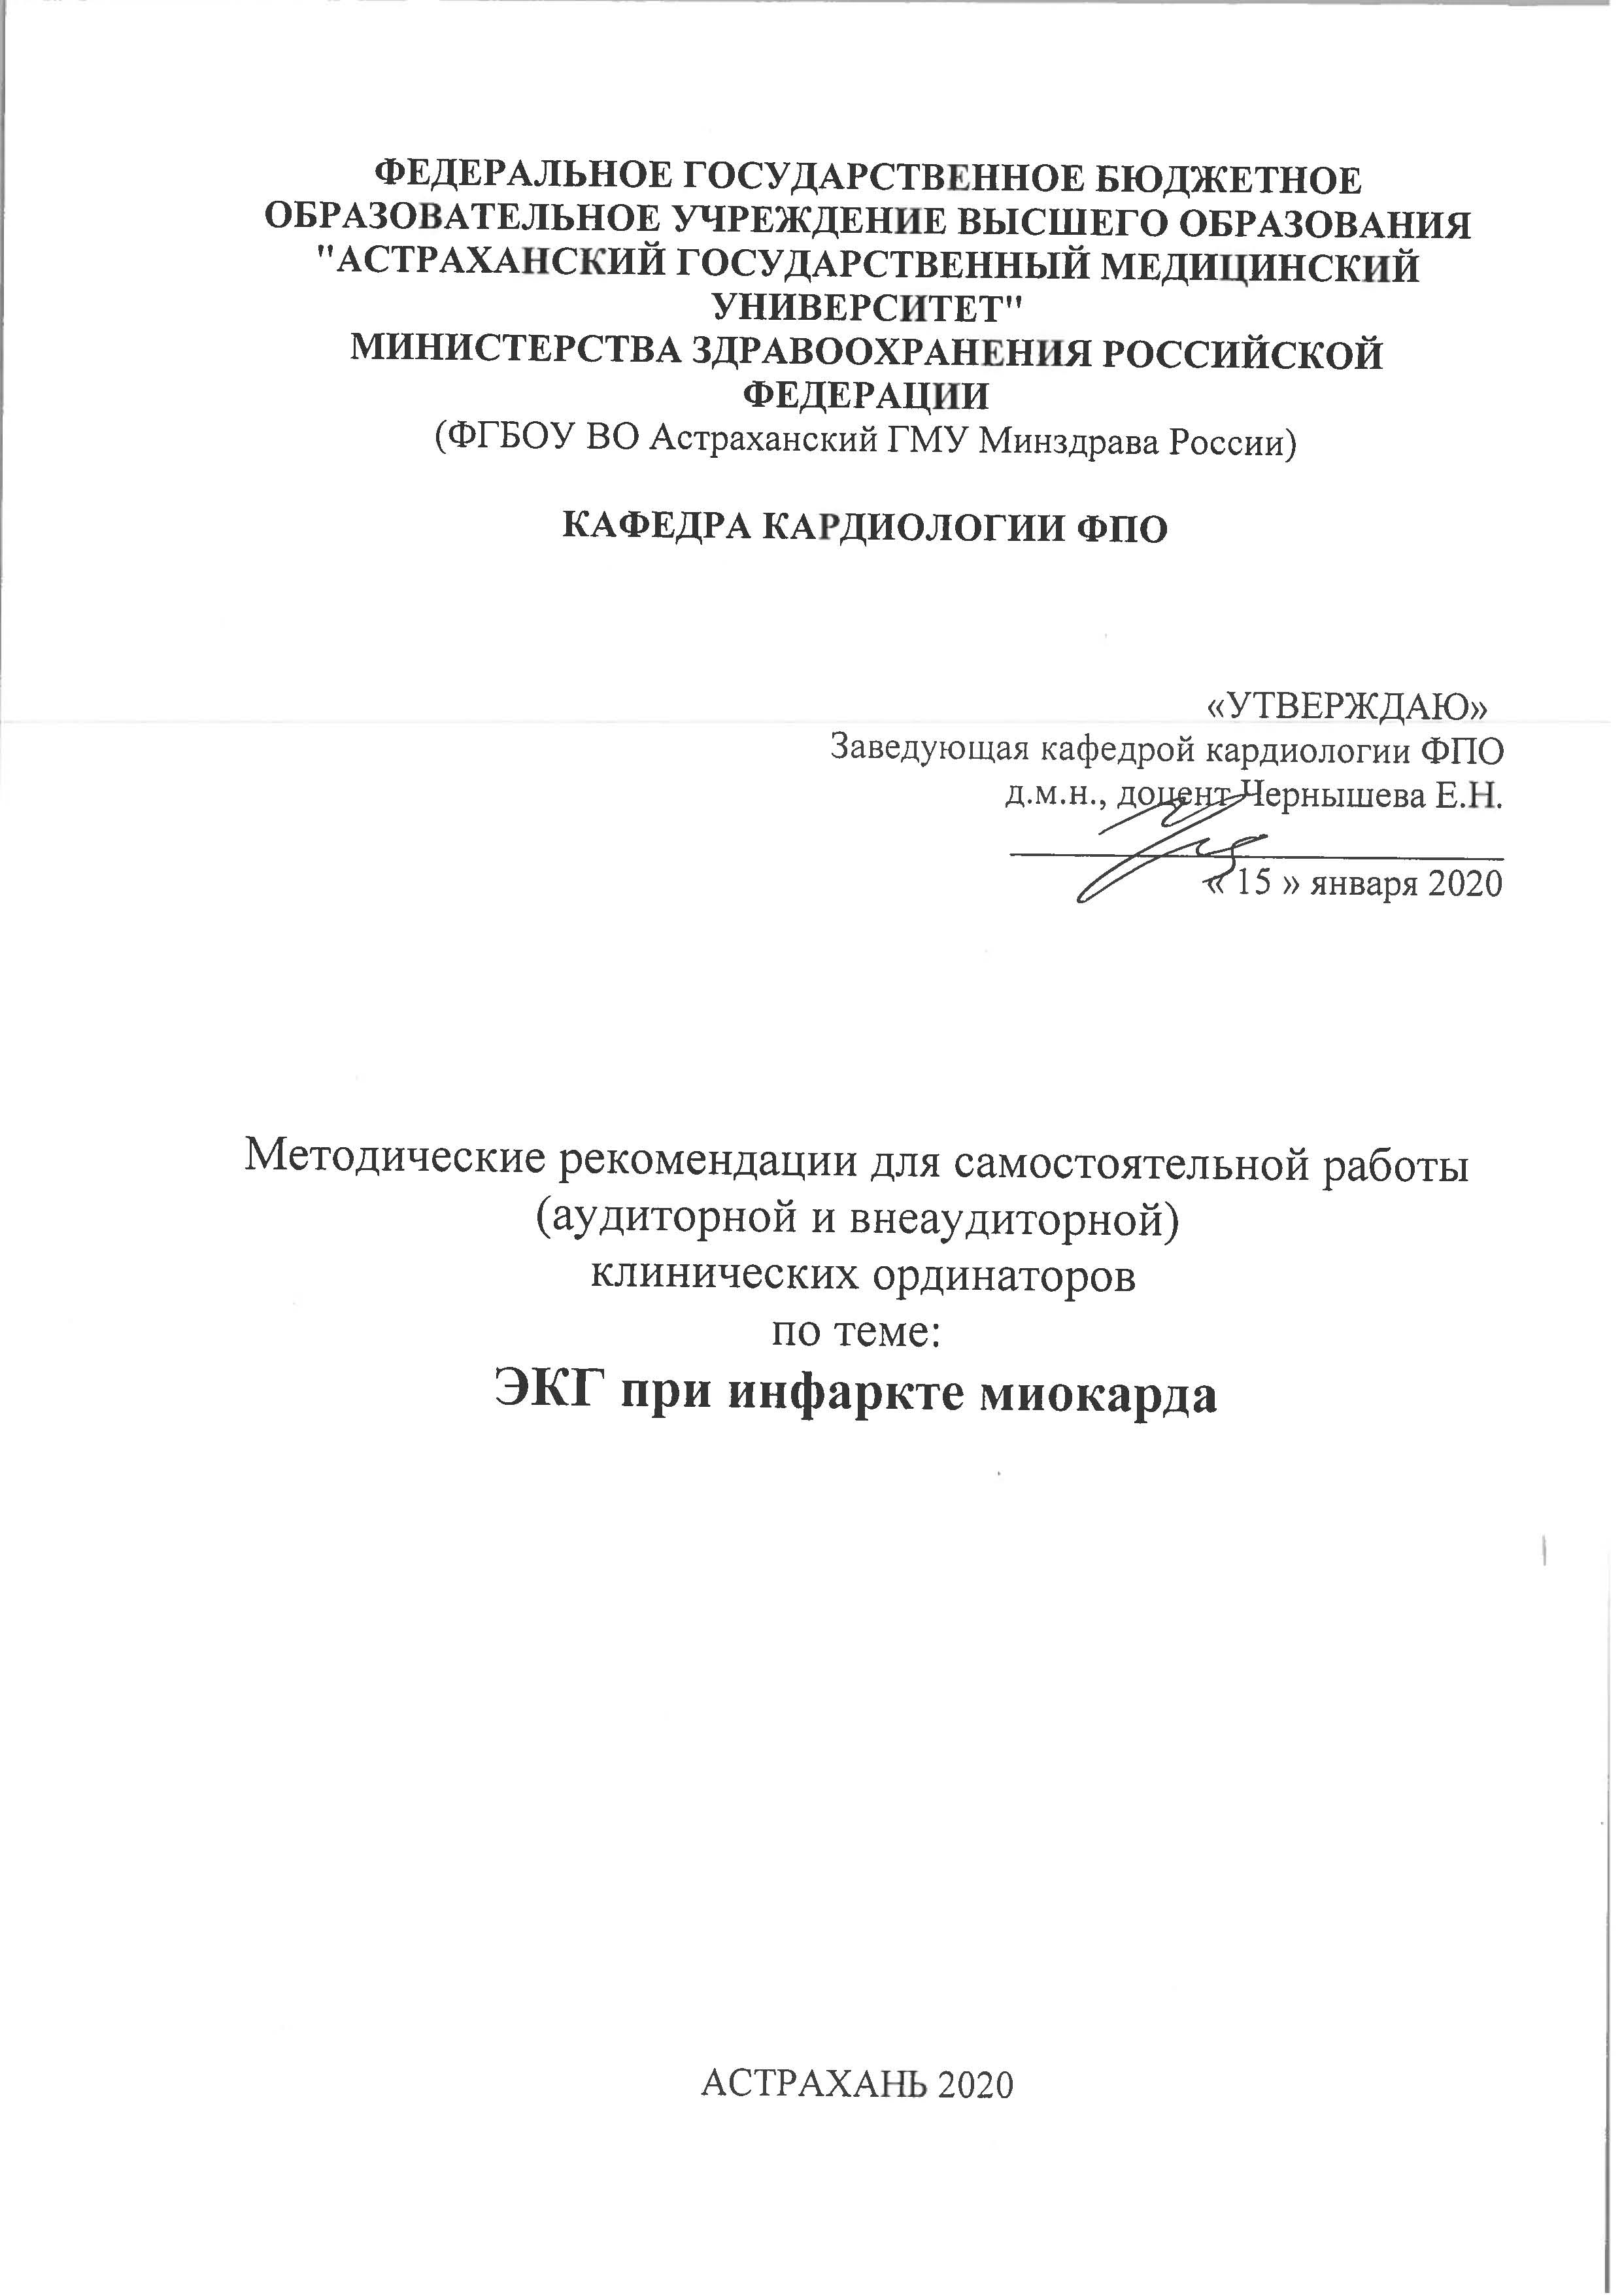

**«ЭКГ при инфаркте миокарда» (32часа**)

**Актуальность темы:**  Несмотря на определенные успехи в лечении инфаркта миокарда (ИМ), он является одной из основных причин смертности среди взрослого населения, причём большинство больных умирает в течение часа от начала заболевания. В последние годы отмечается «омоложение» ИМ, неутешительным является и трудовой прогноз перенесших это заболевание. Результат лечения зависит от начала возникновения ИМ (впервые 1-3 часа). Т.к. одним из основных и доступных методов диагностики ИМ является ЭКГ, каждый врач 1-го звена, а кардиолог особенно, должен уметь записать ЭКГ и оценить ее.

**ЦЕЛИ ЗАНЯТИЯ:** на основании знания нормальной ЭКГ в 12 отведениях каждый должен определить ИМ, его стадию, локализацию и глубину по повреждению миокарда. Желательно предположить поражение какой коронарной артерии или ее ветви произошло, чтобы предвидеть возможные осложнения.

**учебно-целевые задачи:**

Для формирования профессиональных компетенций ординатордолжен **уметь**:

1. На основании изменений комплекса QRS, сегмента ST и зубца Т выявить ИМ.

2. Выявить стадию ИМ: ишемическую (повреждение), острую, подострую, рубцовую и какому времени соответствует каждая из них.

3. Распознать ИМ передней стенки изолированный и с вовлечением межжелудочковой перегородки и боковой стенки;

4. Диагностировать нижний ИМ, нижне – боковой и с вовлечением высоких отделов задней стенки левого желудочка (нижне - базальный);

5. Диагностировать субэндокардиальный ИМ;

6. Диагностировать циркулярный верхушечный ИМ;

7. Записать или заказать дополнительные отведения (по Небу, V7-9, на 1-2 ребра выше и вправо от грудины) и при какой локализации инфаркта это необходимо;

8. Диагностировать переднесептальный ИМ на фоне блокады правой ножки пучка Гиса;

9. Диагностировать заднедиафрагмальный ИМ и блокаду правой ножки пучка Гиса;

10. Распознать ИМ передней стенки левого желудочка при блокаде левой ножки пучка Гиса.

**Программа самоподготовки к ПРАКТИЧЕСКОМУ ЗАНЯТИЮ**

Порядок работы:

1. Ознакомиться с целями практического занятия и целями самоподготовки (задание №1).
2. Восстановить приобретенные за время обучения в ВУЗе знания, необходимые для изучения темы занятия (задание №2)
3. Проработать основные положения по теме: «ЭКГ при инфаркте миокарда» (задание № 3).

Выяснить, как пользоваться средствами решения задач (задание № 4): схемой диагностического поиска: - оценка ритма; оценка сегмента ST и зубца Т; выяснения возможных ошибок при трактовке полученных данных.

**Задание 1.** См. цели и учебно-целевые задачи.

**Задания 2.** Продумать сформулированные требования к базисным знаниям и умениям, приобретенным в ВУЗе и необходимым для изучения данной темы.

**Базисные знания и умения для формирования профессиональных компетенций ординатор должен знать:**

Анатомо-физиологические основы электрокардиографии. Нормальная электрокардиограмма. Электрокардиографические отведения (стандартные, усиленные от конечностей, грудные слева и справа, отведения по Небу). Артериальное кровоснабжение сердца.

При проведении усвоенных знаний ответьте на предлагаемые тесты сравните их с эталоном ответов.

Контрольные тесты по теме «ЭКГ при инфаркте миокарда»:

*1. Достаточно специфичным признаком инфаркта миокарда правого желудочка является:*

А. Блокада правой ножки пучка Гиса.

Б. Патологический зубец Q в III и аVF отведениях.

В. Подъем ST в отведениях V1-2.

Г. Ничего из перечисленного.

Д. Все перечисленное.

*2. При передне-перегородочном инфаркте миокарда характерные изменения ЭКГ отмечаются:*

А. В отведениях I и аVL.

Б. В отведениях II, III, аVF.

В. В отведениях V1-V4.

Г. В отведениях V3-V4.

Д. В отведениях V5-V6.

*3. При инфаркте миокарда нижней локализации характерные изменения ЭКГ отмечаются в отведениях:*

А. I и II.

Б. II, III, аVF.

В. V1-V2.

Г. V5-V6.

*4. При инфаркте миокарда боковой локализации характерные изменения ЭКГ отмечаются в отведениях:*

А. II, III, аVF.

Б. V1-V4.

В. I, аVL, V5-6.

Г. V1-2.

*5. При инфаркте миокарда задней стенки (задне-базальный инфаркт) на ЭКГ отмечается:*

А. Появление патологических зубцов Q в отведениях II, III, аVF.

Б. Увеличение высоты зубцов R в отведениях V1-2.

В. Подъем сегмента ST в отведениях V1-2.

Г. Депрессия сегмента ST в отведениях V1-2.

Д. Правильно 2 и 4.

*6. Регистрация подъема сегмента ST в отведении V1 у больных с острым инфарктом миокарда нижней локализации является признаком:*

А. Сопутствующего инфаркта задней стенки (заднебазальных отделов).

Б. Сопутствующего инфаркта правого желудочка.

В. Сопутствующего передне-перегородочного инфаркта.

Г. Всего перечисленного.

Д. Ничего из перечисленного.

*7. Регистрация депрессии сегмента ST в отведениях V1-V3 у больных с острым инфарктом миокарда нижней локализации может быть признаком:*

А. Так называемых реципрокных изменений.

Б. Вовлечения задней стенки (задне-базальных отделов).

В. Сопутствующего не-Q инфаркта миокарда передней стенки.

Г. Всего перечисленного.

*8. Появление комплексов QS в отведениях V1-V3 наиболее характерно для инфаркта миокарда:*

А. Передне-перегородочной локализации.

Б. Нижней локализации.

В. Боковой локализации.

Г. Задней стенки.

*9. У больных с блокадой левой ножки п. Гиса появление зубцов Q в отведениях аVL, I, V1-3 является признаком инфаркта миокарда:*

А. Передне-перегородочной локализации.

Б. Нижней локализации.

В. Боковой локализации.

Г. Задней стенки.

*10. Причиной появления отрицательных зубцов T на ЭКГ может быть все перечисленное за исключением:*

А. Гипервентиляции.

Б. Гиперкалиемии.

В. Дисгормональных нарушений.

Г. Нарушений мозгового кровообращения.

Д. не-Q инфаркта миокарда.

*11. Возникновение депрессии сегмента ST может быть следствием:*

А. Ишемии миокарда.

Б. не-Q инфаркта миокарда.

В. Реципрокных изменений при инфаркте миокарда с зубцом Q .

Г. Всего перечисленного.

Д. Правильно 1 и 2.

*12. Электрокардиографическим признаком инфаркта миокарда могут являться так называемые "реципрокные" изменения в отв V1-V2 при:*

А. Высоком боковом инфаркте миокарда.

Б. Инфаркте межжелудочковой перегородки.

В. Заднебазальном инфаркте миокарда.

Г. Заднедиафрагмальном инфаркте миокарда.

*13. При высоком боковом инфаркте миокарда электрокардиографические признаки инфаркта выявляются:*

А. В отведениях I, V5, V6.

Б. В отведениях I, V4, V5.

В. В отведении аVL (или аVL и I).

Г. В отведении I, V1, V2.

*14. При подозрении на инфаркт миокарда высоких отделов переднебоковой стенки левого желудочка рекомендуется:*

А. Снять ЭКГ в грудных отведениях V4-V6 на 1-2 межреберья выше обычного уровня.

Б. Снять ЭКГ в отведениях V4-V6 на 1-2 межреберья ниже обычного уровня.

В. Снять дополнительные отведения V7-V9.

15.При крупноочаговом инфаркте миокарда патологический зубец Q выявляется:

А .Не позже, чем через 30 мин от начала заболевания.

Б. Обычно в течение первых нескольких часов.

В. Не ранее, чем через 24 часа от начала заболевания.

Г. На вторые-третьи сутки от начала заболевания.

**ОТВЕТЫ НА ТЕСТОВЫЕ ЗАДАНИЯ**

|  |
| --- |
| 1 - Г; 2 - В; 3 - Б; 4 - В; 5 - Д; 6 - Б; 7 - Г; 8 - А; 9 - А; 10 – Б;  11 – Г; 12 – В; 13 – В; 14 – А; 15 – Б. |

**Задание 3.** Проработать литературу по теоретическим вопросам, на основании которых возможно выполнение целевых видов деятельности.

**Рекомендуемая литература:**

**Основная литература:**

1. Арутюнов Г. П. Диагностика и лечение заболеваний сердца и сосудов: учеб. пособие / Г. П. Арутюнов. - М. : ГЭОТАР-Медиа, 2015. - 498 с.
2. Беленков Ю. Н. Функциональная диагностика сердечно-сосудистых заболеваний / Ю. Н. Беленков, С. К. Терновой. – М. : ГЭОТАР-Медиа, 2007. – 975 с.
3. Болезни сердца и сосудов : руководство / Ш. Ахенбах [и др.]. - М. : ГЭОТАР-Медиа, 2011. - 1437 с.
4. Гордеев И. Г. Электрокардиограмма при инфаркте миокарда / И. Г. Гордеев, Н. А. Волов, В. А. Кокорин - М. : ГЭОТАР-Медиа, 2016. - 80 с. - Текст: электронный // Электронная библиотечная система «Консультант врача». - URL: <http://www.rosmedlib.ru/book/ISBN9785970432310.html> (дата обращения 23.12.2019). - Режим доступа : для авторизованных пользователей.

**Дополнительная литература:**

1. Колпаков Е. В. ЭКГ при аритмиях : атлас / Е. В. Колпаков, В. А. Люсов, Н. А. Волов. - М. : ГЭОТАР-Медиа, 2013. - 288 с. - Текст: электронный // Электронная библиотечная система «Консультант врача». - URL: <http://www.rosmedlib.ru/book/ISBN9785970426036.html> (дата обращения 23.12.2019). - Режим доступа : для авторизованных пользователей.
2. Салухов В. В. Практическая аритмология в таблицах / под ред. В. В. Салухова - М. : ГЭОТАР-Медиа, 2017. - 496 с. - Текст: электронный // Электронная библиотечная система «Консультант врача». - URL: <https://www.rosmedlib.ru/book/ISBN9785970440353.html> (дата обращения 23.12.2019). - Режим доступа : для авторизованных пользователей.
3. Абдрашитова А. Т. Алгоритмы диагностики и лечения в кардиологии. Ч. IV : Нарушения ритма и проводимости / А. Т. Абдрашитова, А. А. Демидов, Т. Н. Панова. - Астрахань : АГМА, 2011. – 61 с.
4. Дедов А. В. Электрокардиография = Electrocardiographie : учеб. пособие / А. В. Дедов, Т. С. Кириллова. - Астрахань : Изд-во Астраханского ГМУ, 2018. - 35 c.
5. Дедов А. В. Электрокардиография = Electrocardiographie : учеб. пособие / А. В. Дедов, Т. С. Кириллова. - Астрахань : Изд-во Астраханского ГМУ, 2018. - 35 c. - Текст: электронный // Электронная библиотека Астраханского ГМУ. - URL: <http://lib.astgmu.ru/elektronnyi-katalog> (дата обращения 23.12.2019).
6. Шварц Р. Н. ЭКГ. С чего начать? / Р. Н. Шварц. - Астрахань : Изд-во Астраханского ГМУ, 2017. - 77 с.
7. Шварц Р. Н. ЭКГ. С чего начать? : метод. рек. / Р. Н. Шварц. - Астрахань : Изд-во Астраханского ГМУ, 2017. - 77 с. - Текст: электронный // Электронная библиотека Астраханского ГМУ. - URL: <http://lib.astgmu.ru/elektronnyi-katalog> (дата обращения 23.12.2019).

**Задание 4.**

Схема диагностического поиска при ЭКГ диагностики инфаркта миокарда. Уяснить, как следует пользоваться схемой диагностического поиска.

*I этап.*

Анализируя ЭКГ пленку, вы должны определить частоту сердечных сокращений; обратить внимание на величину зубца R ; знать какой зубец Q является ( + ) и в каких отведениях фиксируется; отметить состояние сегмента ST( ↑ или ↓ изолинии); охарактеризовать зубец Т ( ↑ или ↓, или изоэлектричный).

*II этап.*

Оределить давность ИМ, зная его стадии (ишемическую или повреждения, острую, подострую, рубцовую).

*III этап.*

Вы должны уметь определить локализацию ИМ (передний, переднебоковой, с вовлечением межжелудочковой перегородки, нижний, нижнебоковой и с вовлечением базальных отделов задней стенки).

*I V этап.*

При возникновении сомнений в локализации ИМ уметь записать дополнительные отведения (по Слапаку, по Небу, в V7-9, V3r-4r).

*VI этап.*

На основании проведенного анализа сделать заключение об ИМ, его стадии и локализации.

**Ответьте на вопросы:**

1. Вы должны знать кровоснабжение миокарда и окклюзии каких ветвей приводят к ИМ той или иной локализации.
2. Вы должны знать какой зубец Q является патологическим, что он характеризует.
3. О чем свидетельствует зубец Т
4. Что такое реципрокные изменения.
5. Что представляет собой дуга Парди
6. Что такое «застывшая ЭКГ», о чем она свидетельствует.
7. Вы должны знать, что обширные изменения на ЭКГ чаще встречаются при ИМ передней стенки. Окклюзия каких ветвей при этом встречается.
8. Вы должны знать, что при нижней локализации ИМ чаще встречаются СА и АВ – блокады и аритмии. С какой локализацией окклюзии коронарной артерии это связано.

**Задание 5**

1.Познакомьтесь с клиническими задачами – фантомами больного.

2.С помощью схемы диагностического поиска решите их.

3.Сверьте ваше решение с эталоном (задачи прилагаются).

**Методическое обеспечение**

Набор тестовых заданий и ситуационных задач, набор электрокардиограмма с различными видами и локализациями инфаркта миокарда.

Самостоятельная работа ординаторов во время курации больных направлена на закрепление навыков трактовки и расшифровки ЭКГ. Во время тематического разбора у постели больного контролируются практические навыки и умения поэтапной ЭКГ диагностики у данного больного. Контроль усвоения темы, знаний, умений и навыков производится по оценке результатов расшифровки и трактовки ЭКГ.

**Задание для самостоятельной работы:**

В соответствии с объемом и характером недостаточно усвоенного материала преподаватель рекомендует дополнительную литературу для проработки неусвоенных разделов (смотри список рекомендуемой литературы).

Предлагает темы для проведения УИР по различным разделам изучаемой темы:

1. Анализ ЭКГ при Q-инфаркте миокарда по данным базовой больницы за предыдущий год (архивные данные);
2. Изучение нарушений ритма сердца при инфаркте миокарда по данным базовой больницы за предыдущий год (архивные данные);